Recuperación de Información

La búsqueda de información es una actividad bien conocida, cuando se busca información, se espera obtener resultados. En un ejercicio de búsqueda del término Recuperación de Información, además de alguna definición, quizás el ejemplo recurrente es el de consulta en una biblioteca:
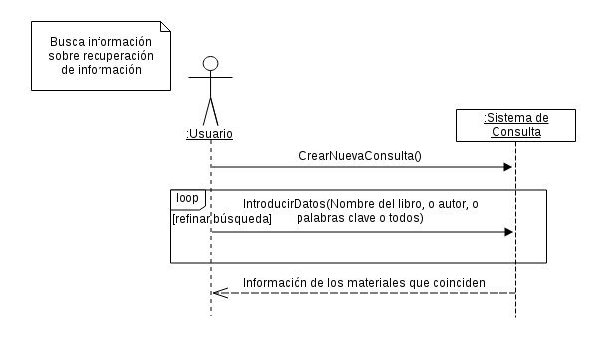
El problema de Recuperación de Información (RI)

Dada una colección de documentos (por ejemplo, un conjunto finito, una colección estándar),


se tiene una petición, que también tiene forma textual, por lo menos una palabra, ¿cuáles de los documentos son relevantes para esta petición? ¿cuál es el conjutmo los documentos que contienen el

Ahora bien, ¿qué es relevante?

Tómese como ejemplo un libro, que tiene una tabla de contenidos o índice, que consiste de una lista ordenada de los capítulos, artículos, materias, en él contenidos, con indicación del lugar donde aparecen. También tiene un glosario de términos, que hace referencia a los términos clave o relevantes relacionados a los temas y permite encontrar las partes del libro en donde se encuentran esos términos en concreto.

El glosario de términos contiene lo que se conoce como términos de indexación, la selección de tales términos, suele ser tarea del autor, el editor o los bibliotecarios y se consideran como los más relevantes que son incluidos en esta estructura.
La recuperación de información tiene que ver con la necesidad de encontrar información sobre algún tema o concepto y efectivamente obtener la que resulte coincidente con las expectativas de tal búsqueda.

Recuperación de información textual

Esta tarea consiste en encontrar la similitud de textos o documentos en el sentido de su relevancia, respecto a las necesidades de información que un usuario busca.

Por ejemplo, un usuario acude a la biblioteca para encontrar información sobre números pentagonales, puede hacer una búsqueda en las fichas bibliográficas o en los estantes de libros de matemática o en un sistema automatizado de búsqueda de libros, cualquiera de estos métodos le entrega un resultado, pero la selección de la bibliografía dependerá de las necesidades del usuario, éste es quien en realidad determina cuáles satisfacen su necesidad de información.

Lo mismo sucede en las búsquedas en la World Wide Web, un buscador puede tener un sistema de recuperación de documentos que coinciden con los criterios de búsqueda de un usuario, al devolver el conjunto resultado empleará un mecanismo de jerarquización de los elementos del conjunto con base a su relevancia, sin embargo, dependerá del usuario la selección de los documentos objetivo con base a las necesidades que tiene de información.

La RI es una tarea antigua, que se realiza de muchas formas, sin embargo, el término es bien conocido en el ámbito de la computación, sobre todo en años recientes, cuando el número de documentos que inundan la red son del orden de los zettabytes y que algunos aseveran que excede la cantidad de materiales escritos por la humanidad en los 5000 años previos(cita).

La RI desde el punto de vista computacional, tiene que ver con su representación, almacenamiento, organización y acceso.

¿Cómo calcular la similitud entre documentos?

El índice invertido

Cómo lo explica [Manning IR pag 6] la idea de la construcción de un índice invertido es central en la recuperación de información

Se tiene un listado de términos (definir que es término) y el documento en el que se encuentra (ocurrencia)

Matriz Término-Documento

La claridad matemática de la tarea provocó un gran avance en la teoría de estos métodos. Las ideas más usadas son los modelos probabilísticos y los procedimientos iterativos e interactivos

Índice. (2015). Diccionario de la Lengua Española, 23 edición, recuperado el 23 de junio de 2013 de http://dle.rae.es
De igual manera explica que el nombre es redundante, ya que un índice siempre establece la relación sobre en qué parte se encuentra el término, es decir, apunta hacia la parte del documento en la que se da la ocurrencia de un término.

